Министерство профессионального образования и занятости населения Приморского края
краевое государственное автономное профессиональное
образовательное учреждение
«Владивостокский судостроительный колледж»

Практическая Работа №2
по дисциплине «Архитектура аппаратных средств»
«Организация системы памяти ЭМ ЭВМ и принципы её работы.»

Преподаватель
_____________И.Н.Рубан
Студент гр. 14-124 П
_____________Б. В. Бобров

2025

Практическая работа №2
Группа 14-124 П
По дисциплине:
«Архитектура аппаратных средств»
Тема: Организация системы памяти ЭМ ЭВМ и принципы ее работы.

Цель работы:

1. Закрепление знаний по предмету «Архитектура аппаратных средств»;
2. Изучить работу ЭМ ЭВМ на микрокомандном уровне.
Задание на практическую работу:
- Дать описание микрокомандам ЭМ ЭВМ.
- Описать процесс включения режима микрокоманд и его дальнейшего отображения.
- Сформулировать процесс записи информации в ОЗУ.
- Выполнить программу на ЭМ ЭВМ на микрокомандном уровне. При выполнении команд чтения и записи информации в ОЗУ обратить особое внимание на процесс чтения информации из ОЗУ и процесс записи информации в ОЗУ на микрокомандном уровне.
- Привести комментарии к каждой микрокоманде. Подробно описать что каждая микрокоманда делает и что куда записывает.
- Сформировать вывод о проделанной работе, определить результат работы программы.
- Составить отчет по практической работе в электронном виде согласно ЕГР.
- Отчет сдать в электронном виде на электронном носителе или скинуть на сайт дистанционного обучения.
- Файл отчета озаглавить:
Гр 14-124-П Архитектура ПР2 Бобров Владислав.

Вариант1  1-5 | Вариант2  6-10 | Вариант3  11-15 | Вариант4  16-20 | Вариант5  21-25
rd #40  add #1  wr 50  rd 50  Hlt | rd #55  sub #15  wr 75  rd 75  Hlt | rd #77  div #7  wr 30  rd 30  Hlt | Rd #54  add #145  wr 20  rd 20  Hlt | Rd #25  Mul #25  Wr 40  Rd 40  Hlt

Вариант 1
- описание микрокомандам ЭМ ЭВМ.
Микрокоманды - это элементарные операции, выполняемые на аппаратном уровне для реализации машинных команд. Пример: Нажать клавишу с буквой "А" на клавиатуре Поместить букву "А" в память микроЭВМ. Вывести букву "А" на экран дисплея.
- Описание процесса включения режима микрокоманд и его дальнейшего отображения.
Чтобы включить режим микрокоманд нужно: Включить «Модель учебной ЭВМ»(изо. 1) — нажать на «Работа» в верхней панели — выкинется вкладка и там нажать на надпись «Режим микрокоманд»(изо. 2)- Если галочка возле него поставилась значит всё работает. Чтобы включить микрокомандный уровень нужно также нажать на верхнюю панель, но уже на «Вид» и там уже включить его нажав на «микрокомандный уровень »(изо. 3).
- Формулирование процесса записи информации в ОЗУ.
Процесс записи информации в ОЗУ состоит из следующих шагов: контроллер памяти получает команду от процессора на запись данных, определяет нужную ячейку памяти по адресу, активирует её, а затем записывает данные в ячейку, состоящую из транзисторов и конденсаторов, через соответствующий столбец. Запись происходит путем установки заряда в конденсаторы для представления битов '0' или '1', причем после записи данных в строку, эта строка ячеек временно сохраняет свою информацию.
- Выполнение программы на ЭМ ЭВМ на микрокомандном уровне.
Вводим нашу команду и нажимаем скомпилировать в дополнительном окне «Текст программы», в соответствующем поле «Сообщения» в том же окне, было написано «Ошибок не обнаруженно» и «Пишется в память 5 слов начиная с адреса 0»(изо. 4), чтобы скомпилировать программу, без этого она не будет работать. В окне «Программа» можно заметить что написана наша команда и адреса соответствующие командам(изо. 5). Нажимаем на кнопку «Шаг» в окне «Модель учебной ЭВМ»(изо. 2), для того чтобы перейти с одной микрокоманды на другую.
Команда 1:(изо. 6)
- На второй итерации, замечено что в поле «MDR» в окне «Процессор»(изо. 11) прописано число 211040, а памяти в появились в ячейках: 0, 1, 2, 3 соответственно: 211040, 231001, 220050, 210050, 090000.
- На третьей итерации, замечено что в окне «Процессора» в полях «COP», «TA» и «ADR» появились соответствующие числа: 21, 1, 040.
- На четвёртой итерации, замечено что всё в том же окне, но уже в поле «PC» число изменилось на 001.
- На четвёртой итерации, замечено что в поле «Асс» записано число 000040.
- На пятой итерации команда была окончена

Команда 2: (изо. 7)
- На второй итерации, замечено что в поле «MDR» в окне «Процессор» число 211040 изменилось на 231001.
- На третьей итерации, замечено что в окне «Процессора» в поле «MAR» появилось число 001.
- На четвёртой итерации, замечено что всё в том же окне, но уже в поле «PC» число изменилось на 002.
- На четвёртой итерации, замечено что в поле «DR» записано число 000001.
- На седьмой итерации, замечено что в поле «Асс» число изменилось на 000041. Команда была окончена.
Команда 3: (изо. 8)
- На первой итерации, замечено что в окне «Процессора» в поле «MAR» изменилось число 002.
- На второй итерации, замечено что в окне «Процессора» в полях «COP», «TA» и «ADR» изменились соответствующие числа: 23, 1, 001. В поле «MDR» в окне «Процессор» число 231001 изменилось на 220050.
- На третьей итерации, замечено что в окне «Процессора» в полях «COP», «TA» и «ADR» изменились соответствующие числа: 22, 0, 050.
- На четвёртой итерации, замечено что всё в том же окне, но уже в поле «PC» число изменилось на 003.
- На пятой итерации, замечено что в окне «Процессора» в поле «MAR» изменилось число 050.
- На четвёртой итерации, замечено что в поле «DR» записано число 000001.
- На седьмой итерации, замечено что в окне «Память» в поле адреса 50 записано 000041. Команда была окончена.
Команда 4:(изо. 9)
- На первой итерации, замечено что в окне «Процессора» в поле «MDR» изменилось число 231001 изменилось на 000041. В поле «MAR» число 050 изменилось на 003
- На второй итерации, замечено что в окне «Процессора» в поле «MDR» в окне «Процессор» число 000041 изменилось на 210050.
- На четвёртой итерации, замечено что всё в том же окне, но уже в поле «PC» число изменилось на 004.
- На пятой итерации, замечено что в окне «Процессора» в поле «MAR» изменилось число 050.
- На четвёртой итерации, замечено что в поле «DR» записано число 000001.
- На пятой итерации, замечено что в окне «Процессор» в поле «MDR» число 210050 изменилась на 000041. Команда была окончена.
- На седьмой итерации, замечено что в окне «Процессор» в поле «COP» число 22 изменилось на 21. Команда была окончена.
Команда 5:(изо. 10)
- На второй итерации, замечено что в окне «Процессора» в поле «MDR» в окне «Процессор» число 000041 изменилось на 090000.
- На третьей итерации, замечено что всё в том же окне, но уже в поле «COP» число изменилось на 09, а в поле «ADR» число 050 изменилось на 000.
- На четвёртой итерации, замечено что всё в том же окне, но уже в поле «PC» число изменилось на 005.
- Команда окончена.
- Привести комментарии к каждой микрокоманде. Подробно описать что каждая микрокоманда делает и что куда записывает.
00 MAR := PC
Что делает: Пересылка содержимого счётчика команд в регистр адреса памяти.

Что куда записывает: PC копируется в MAR. Если программа начинается с адреса 0, то MAR = 0.
Зачем: Устанавливаем адрес для чтения кода команды из памяти.
01 --> MRd
Что делает: Операция чтения из оперативной памяти.
Что куда записывает: Данные из ячейки по адресу MAR загружаются в MDR. Код команды "rd" помещается в MDR.
Зачем: Извлекаем код команды из памяти для выполнения
02 CR := MDR
Что делает: Передача кода команды для декодирования.
Что куда записывает: MDR копируется в CR.
Зачем: Дешифратор анализирует команду и определяет: это rd с непосредственной адресацией, операнд = 40.
03 PC := PC+1
Что делает: Инкремент счётчика команд.
Что куда записывает: К PC прибавляется 1, результат в PC. Было 0, стало 1.
Зачем: Переход к следующему адресу программы.
04 Acc := ADR
Что делает: Загрузка непосредственного операнда.
Что куда записывает: Значение ADR (40) копируется в аккумулятор. Acc = 40.
Зачем: При непосредственной адресации операнд берётся из поля адреса команды без чтения памяти.
05 END_COMMAND
Что делает: Сигнал завершения команды.
Что куда записывает: Ничего. Управляющий сигнал.
Зачем: Команда выполнена, сброс счётчика микрокоманд, переход к следующей команде.
КОМАНДА 2: add #1
00 MAR := PC
Что делает: Загрузка адреса команды.
Что куда записывает: PC копируется в MAR. MAR = 2.
Зачем: Подготовка к чтению кода команды "add".
01 --> MRd
Что делает: Чтение из памяти.
Что куда записывает: Код команды "add" из памяти загружается в MDR.
Зачем: Извлечение команды сложения.
02 CR := MDR
Что делает: Декодирование команды.
Что куда записывает: MDR копируется в CR.
Зачем: Определение типа операции - сложение с непосредственным операндом = 1.
03 PC := PC+1
Что делает: Увеличение счётчика.
Что куда записывает: PC = PC + 1. Было 2, стало 3.
Зачем: Переход к следующему адресу.
04 DR := ADR
Что делает: Загрузка второго операнда.
Что куда записывает: ADR (1) копируется в DR. DR = 1.
Зачем: Подготовка второго операнда для АЛУ. Первый операнд уже в Acc (40).
05 ALU <-- COP
Что делает: Настройка АЛУ на операцию.
Что куда записывает: Код операции из CR передаётся в АЛУ.
Зачем: АЛУ настраивается на операцию сложения.
06 Start ALU
Что делает: Запуск вычисления.
Что куда записывает: АЛУ выполняет 40 + 1 = 41, результат в Acc. Acc = 41.
Зачем: Выполнение арифметической операции.
07 END_COMMAND
Что делает: Завершение команды.
Что куда записывает: Ничего. Управляющий сигнал.
Зачем: Команда add выполнена.
КОМАНДА 3: wr 50
00 MAR := PC
Что делает: Загрузка адреса команды.
Что куда записывает: PC копируется в MAR. MAR = 4.
Зачем: Подготовка к чтению команды "wr".
01 --> MRd
Что делает: Чтение из памяти.
Что куда записывает: Код команды "wr" загружается в MDR.
Зачем: Извлечение команды записи.
02 CR := MDR
Что делает: Декодирование команды.
Что куда записывает: MDR копируется в CR.
Зачем: Определение операции записи, адрес назначения = 50.
03 PC := PC+1
Что делает: Инкремент счётчика.
Что куда записывает: PC = PC + 1. Было 4, стало 5.
Зачем: Переход к следующему адресу.
04 MAR := ADR
Что делает: Установка адреса для записи.
Что куда записывает: ADR (50) копируется в MAR. MAR = 50.
Зачем: Переключение MAR с адреса команды на адрес ячейки для записи данных.
05 MDR := Acc
Что делает: Подготовка данных для записи.
Что куда записывает: Acc (41) копируется в MDR. MDR = 41.
Зачем: Помещение данных в буфер обмена с памятью.
06 MWr
Что делает: Операция записи в память.
Что куда записывает: MDR (41) записывается в ячейку по адресу MAR (50). Память[50] = 41.
Зачем: Сохранение результата вычислений в ОЗУ.
07 END_COMMAND
Что делает: Завершение команды.
Что куда записывает: Ничего. Управляющий сигнал.
Зачем: Команда wr выполнена.
КОМАНДА 4: rd 50
00 MAR := PC
Что делает: Загрузка адреса команды.
Что куда записывает: PC копируется в MAR. MAR = 6.
Зачем: Подготовка к чтению команды "rd".
01 --> MRd
Что делает: Чтение команды из памяти.
Что куда записывает: Код команды "rd" загружается в MDR.
Зачем: Извлечение команды чтения.
02 CR := MDR
Что делает: Декодирование команды.
Что куда записывает: MDR копируется в CR.
Зачем: Определение операции чтения с прямой адресацией, адрес источника = 50.
03 PC := PC+1
Что делает: Увеличение счётчика.
Что куда записывает: PC = PC + 1. Было 6, стало 7.
Зачем: Переход к следующему адресу.
04 MAR := ADR
Что делает: Установка адреса для чтения данных.
Что куда записывает: ADR (50) копируется в MAR. MAR = 50.
Зачем: Переключение MAR на адрес ячейки с данными.
05 MRd
Что делает: Чтение данных из памяти.
Что куда записывает: Память[50] (41) загружается в MDR. MDR = 41.
Зачем: Извлечение данных из ячейки 50.
06 Acc := MDR
Что делает: Передача данных в аккумулятор.
Что куда записывает: MDR (41) копируется в Acc. Acc = 41.
Зачем: Загрузка прочитанных данных в рабочий регистр.
07 END_COMMAND
Что делает: Завершение команды.
Что куда записывает: Ничего. Управляющий сигнал.
Зачем: Команда rd выполнена.
КОМАНДА 5: Hlt
00 MAR := PC
Что делает: Загрузка адреса команды.
Что куда записывает: PC копируется в MAR. MAR = 8.
Зачем: Чтение команды "Hlt" из памяти.
01 --> MRd
Что делает: Чтение из памяти.
Что куда записывает: Код команды "Hlt" загружается в MDR.
Зачем: Извлечение команды остановки.
02 CR := MDR
Что делает: Декодирование команды.
Что куда записывает: MDR копируется в CR.
Зачем: Определение команды остановки.
03 PC := PC+1
Что делает: Инкремент счётчика.
Что куда записывает: PC = PC + 1. Было 8, стало 9.
Зачем: Формальное увеличение по стандартной процедуре.
04 HALT
Что делает: Остановка процессора.
Что куда записывает: Ничего. Устанавливает флаг остановки.
Зачем: Прекращение цикла выполнения команд.
05 END_COMMAND
Вывод о проделанной работе, результат работы программы.

Вывод о проделанной работе
В ходе выполнения практической работы были достигнуты поставленные цели: закреплены знания по дисциплине «Архитектура аппаратных средств» и изучена работа эмулятора ЭВМ на микрокомандном уровне.
Результат работы программы:
Программа успешно выполнила следующую последовательность операций:
- rd #40 – загрузка непосредственного значения 40 в аккумулятор (Acc = 40)
- add #1 – сложение содержимого аккумулятора с непосредственным значением 1 (Acc = 41)
- wr 50 – запись результата из аккумулятора в ячейку памяти с адресом 50 (Память[50] = 41)
- rd 50 – чтение данных из ячейки памяти 50 обратно в аккумулятор (Acc = 41)
- Hlt – остановка выполнения программы
Итоговый результат: в ячейке памяти с адресом 50(изо. 12) сохранено значение 41 (40 + 1).
Основные выводы:
- Микрокомандная архитектура позволяет наблюдать пошаговое выполнение каждой машинной команды через последовательность элементарных операций (микрокоманд), что обеспечивает глубокое понимание работы процессора на аппаратном уровне.
- Процесс чтения из ОЗУ включает следующие ключевые этапы:
Установка адреса в регистр MAR
Подача сигнала чтения (MRd)
Загрузка данных в регистр MDR
Передача данных в целевой регистр (например, Acc)
- Процесс записи в ОЗУ состоит из этапов:
Установка адреса назначения в MAR
Помещение данных в MDR
Подача сигнала записи (MWr)
Физическая запись данных в ячейку памяти
- Работа на микрокомандном уровне продемонстрировала роль основных регистров процессора:
PC (Program Counter) – счётчик команд для последовательного выполнения программы
MAR (Memory Address Register) – регистр адреса памяти
MDR (Memory Data Register) – регистр данных памяти
CR (Command Register) – регистр команд для декодирования
Acc (Accumulator) – аккумулятор для хранения промежуточных результатов
DR (Data Register) – регистр данных для операндов АЛУ
Каждая машинная команда декомпозируется на 5-7 микрокоманд, что подтверждает принцип микропрограммного управления в архитектуре ЭВМ. Практическая работа позволила на конкретном примере проследить полный цикл обработки данных: от загрузки команды и операндов, через выполнение арифметической операции, до сохранения результата в память и его повторного чтения. Понимание работы на микрокомандном уровне является фундаментом для изучения более сложных архитектурных решений современных вычислительных систем.
Приложение:

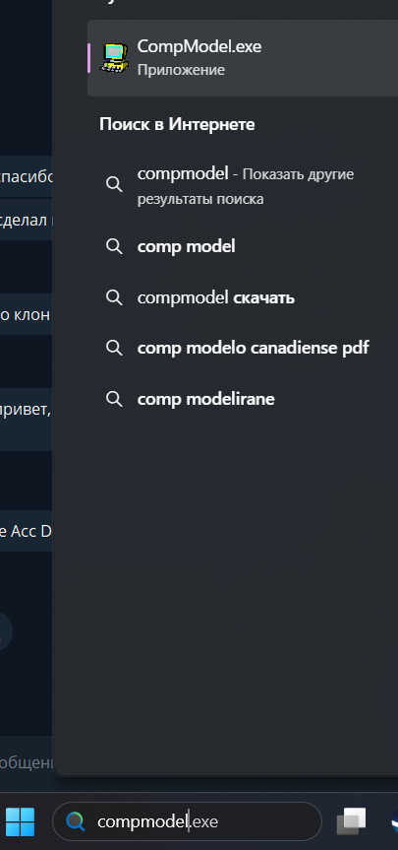изо. 1
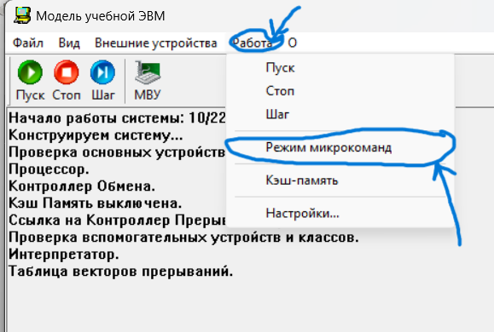изо. 2
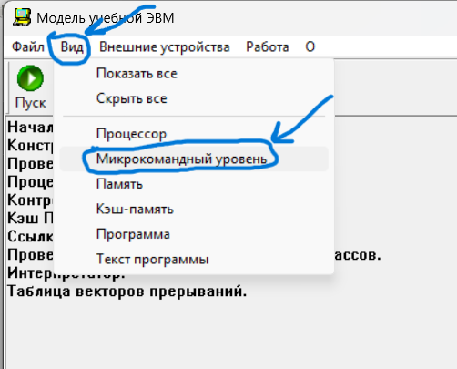изо. 3
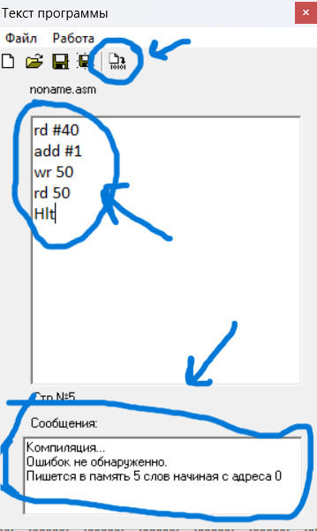изо. 4

изо. 7

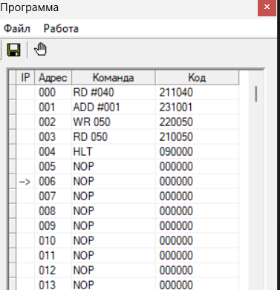изо. 5
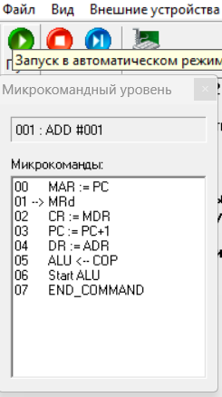изо. 7

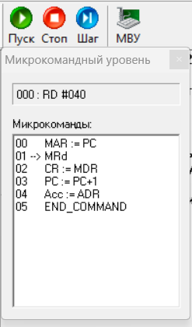изо. 6

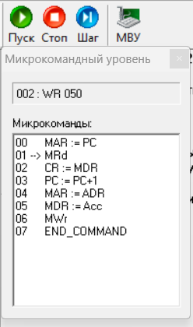изо. 8

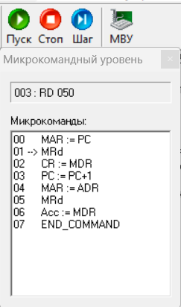изо. 9
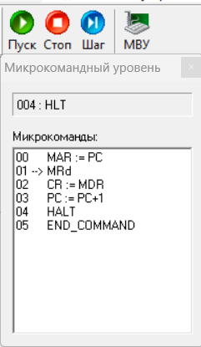изо. 10

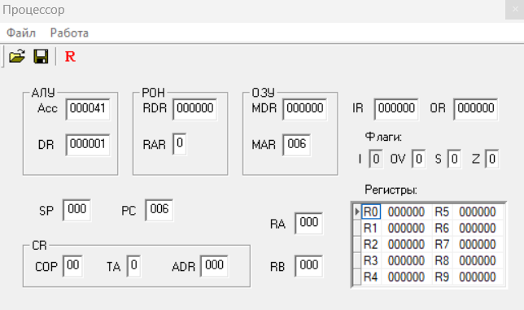изо. 11

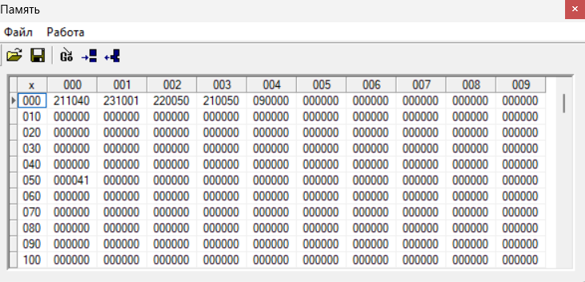изо. 12

